第二十届定向越野挑战赛志愿者工作指引
- 演武场场地志愿者需了解现场各区名称及位置
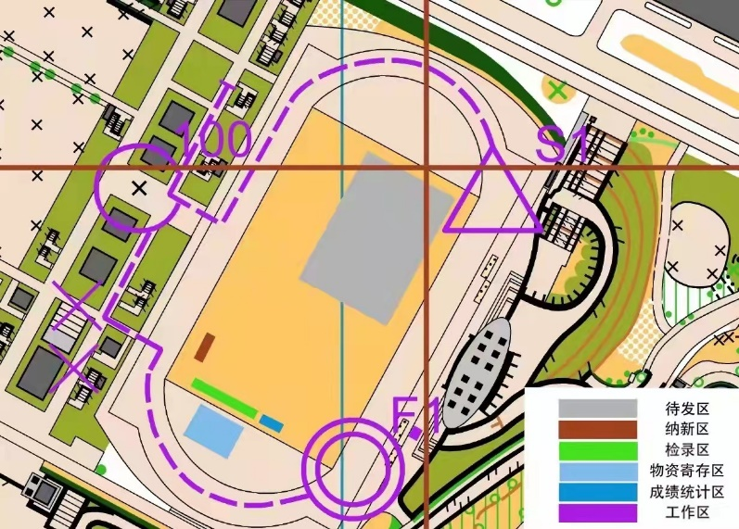
- 各志愿者需了解比赛大致流程
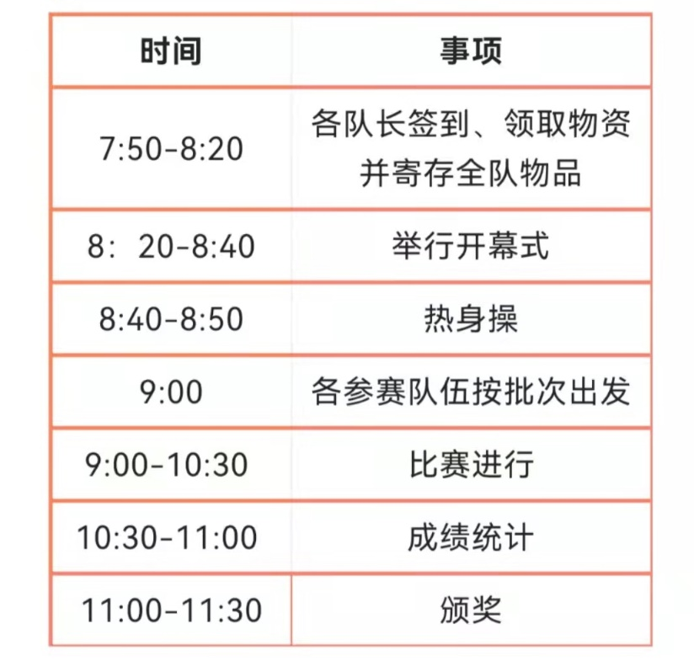
3.签到与签退：
周六场地整理志愿者前往起点处找林旭清签到（10:30）及签退（预计12:30，具体视现场情况而定）
周六其他志愿者前往起点处找林旭清签到（7:30）及签退（预计11:30，具体视现场情况而定）
周五晚场地布置志愿者前往演武场主席台下找董智琛签到（7:30）及签退（视工作完成情况而定）。
4.具体各岗位要求
岗位1：检录、寄存——对接负责人：熊佩瑶（18059240242）
【工作内容】
（1）赛前：
每个窗口两个志愿者，一人负责检录，一人负责寄存。
- 检录：收每队一个队员的证件作为抵押（学生证、学生卡、身份证）；按照队伍编号发对应的信封（一个指卡，三个号码簿，三个号码贴，一个指北针，10个别针）；等待队长确认无误后指引队长签到。
- 寄存：将号码贴贴在对应队伍选手的包中，并按批次顺序在寄存区排列整齐（做到方便领取），若选手中途需要取出物品须出示号码布（取出由志愿者完成，参赛队员不得跨越寄存区警戒线自行存取包）。
（2）赛后：
回收信封袋里的指卡、指北针（地图不用收）后，交还选手证件；选手出示号码布，归还个人物品；选手出示成绩条，发放参赛证明（每人一份）
岗位3：守点员——对接负责人：许安冉（13599524699）
工作内容：负责在指定点看守点标，等待参赛人员前来打点；强调下打卡必须是三人同时到达打卡点，且为女队员持指卡，方可打卡，否则不予打卡；比赛中若电子点签失效，采用机械打卡器在地图上打孔表示到达点位。
岗位4：起点裁判——对接负责人：董智琛（18150390760）
具体看起点裁判群文件
岗位5：终点裁判——对接负责人：董智琛（18150390760）
工作内容：负责在终点引导参赛人员打终点签，重点是三个人都到了才能打，记录成绩；引导参赛人员去成绩统计区
岗位6：场地裁判——对接负责人：陈蔓淇（18218528223）
工作内容：负责在校区范围内巡逻查看有无犯规者，对犯规者的参赛选手号码拍照记录并发到志愿者群。
比赛中使用手机等通讯工具与外界联系者；
使用GPS等定位系统者；
使用交通工具者；
比赛中被裁判员确定为跟跑他队者；
与他队互通点标、地点等信息者，串谋取利或对抗比赛规则者；
通过地图上的禁区(划紫红色竖线区域)者；
团队三人未全部到达检查点却强行打卡者；
违反体育道德者(干扰他人比赛，破坏、移动、隐藏、占有点签或点标旗，指导帮助他队定向)；
私自与他队更换指卡或号码布者；
比赛中不按规定佩戴号码布者；
比赛直至关门时间结束仍未通过终点且没有去成绩统计区打卡者；
丢失地图者，打完终点后拒还地图或未按规定及时交还地图者。
岗位7：秩序员——对接负责人：董智琛（18150390760）
工作内容：负责在待发区引导参赛队员按批次站成列，引导排队；
（每一批次一列）
岗位8：摄影摄像——对接负责人：陈蔓淇（18218528223）
工作内容：负责记录比赛精彩瞬间，要求重视全景与细节，一些关键性的时间点要有照片和视频，比如老师讲话环节、选手打卡环节、颁奖环节、现场志愿者工作场景。注：视频和照片都需要。
岗位9：场地布置————对接负责人：董智琛（18150390760）
工作内容：协助活动举办方布置场地
成统2顶帐篷，物资领取区11顶；桌子搬至对应位置；跨栏架搬至对应位置，并根据批次顺序贴好警戒线；
（工作时间：周五晚19:30开始）
岗位11：场地整理——对接负责人：董智琛（18150390760）
工作内容：活动结束后，协助举办方整理打扫场地，归还物资
（工作时间：周六上午10:30到场签到即可，不用7:30到）

